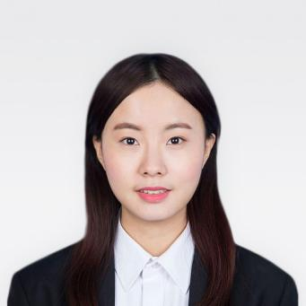

PERSONAL RESUME

陆然

求职意向：产品经理

生日：

现居：

学历：

专业：

手机：

微信：

微博：

邮箱：

1995.06

北京海淀

大学本科

视觉传达

152 0032 0007

Se7enPPT

@月亮六便士

docer@qq.com

2013.09 -- 2017.06 湖北工业大学 企业管理专业 / 本科

2013.09 -- 2017.06 湖北工业大学 平面设计专业 / 选修

**教育背景**

**2013.09 -- 2017.06 武汉云印网络科技有限公司 策划专员**

工作描述：

1. 项目进行期，能够制定短期目标，引导团队成员完成各项任务，来进行项目进度管理；
2. 负责项目的推广，内测期利用微博与讲座结合获得310客户；

**2013.09 -- 2017.06 武汉云印网络科技有限公司 策划总监**

工作描述：

1. 项目进行期，能够制定短期目标，引导团队成员完成各项任务，来进行项目进度管理；
2. 善用目标激励与情感激励，参赛小组至今仍保持团队文化。

**工作经历**

**2013.09 -- 2017.06 湖工工程院会计系办公室 行政助理**

工作描述：

内务支持： 负责收发传真复印、扫描文档、收发信件、文件、快递等；

活动支持： 负责学校员工活动，各会议安排、组织、文体活动安排等；

**校内实践**

通用技能证书： 英语四级证书、普通话二级甲等证书、机动车驾驶证

专业技能证书： Adobe认证设计师资质，WPS年度最佳设计师

活动荣誉奖励： 2014年湖北省创青春创业计划移动专项赛银奖

**证书奖励**

良好的公共关系意识，善于沟通，具备活动策划和组织协调能力。良好的心态和责任感，吃苦耐劳，擅于管理时间，勇于面对变化和挑战。良好的学习能力，习惯制定切实可行的学习计划，勤于学习能不断提高。

**自我评价**